Exercici de gramatica, nivèu intermediari (A2), suu tèma de la **comparason**.

Comparatz las personas deu tablèu, qui n'a mèi, qui n'a mens.

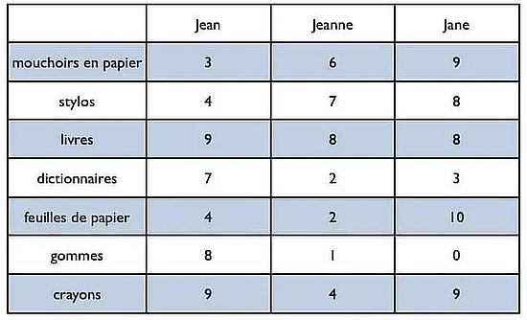

**EXERCICIS :**

Espiatz lo tablèu e responetz s'es verai o faus.

Responetz per : quiò, si, o non.

1. Joan a mèi de mocaders en papèr que Joana.

2. Joana a mens d'estilòs que Jane.

3. Jane a autan de libres com Joana.

4. Joan a mèi de huelhas de papèrs que Joana.

5. Es Jane qui a lo mèi de huelhas de papèr.

6. N’es pas Joan qui a lo mens de huelhas de papèr.

7. Es Joana qui a lo mens de gòmas.

8. Joan n’a pas autan de gredons com Joana.

9. Es Joana qui a lo mèi de libres.

10. Es Joan qui a lo mèi de gòmas daus tres.

1. A Joan mèi de mocadèrs en papèr que Joana ?

2. A Joana mens d'estilòs que Jane ?

3. A Jane autan de libres com Joana ?

4. N’a pas mèi de huelhas de papèrs Joan que Joana.

5. N’es pas Jane qui a lo mèi de huelhas de papèr.

6. N’es pas Joan qui a lo mens de huelhas de papèr.

7. Es Joana qui a lo mens de gòmas ?

8. N’a pas autan de gredons Joan que Joana.

9. Es Joana qui a lo mèi de libres.

10. Es Joan qui a lo mèi de gòmas daus tres.